Historisk källkritik (Ä(del)ost…)
Ä= äkthet
O= oberoende?
S= samtida?
T= tendensfri?
1.ÄKTHET
Är källan äkta eller förfalskad? Är detta vad det utgör sig för att vara?
Ex:”Hitlers dagböcker” var inte det!
*Falska källor är oanvändbara.
2. OBEROENDE?
Vilka källor är källan beroende av?
Förstahandsinfo? = upplevt själv Andra hand= hört via andra
* En förstahandskälla är alltid bäst.
3. SAMTIDA?
Hur lång tid har gått?
Kommer du ihåg vad du gjorde 18 mars 2009? Har du glömt något? Skrev du ner något?
*Ju närmare i tid desto bättre.
4. TENDESFRI?
Är källan Tendentiös/vinklad/partisk/subjektiv?
Vilket lag var bäst? AIKare ger en bild och Djurgårdarn ger en annan. Vända sig till en tredje, objektiv källa, t.ex. domaren eller journalist.
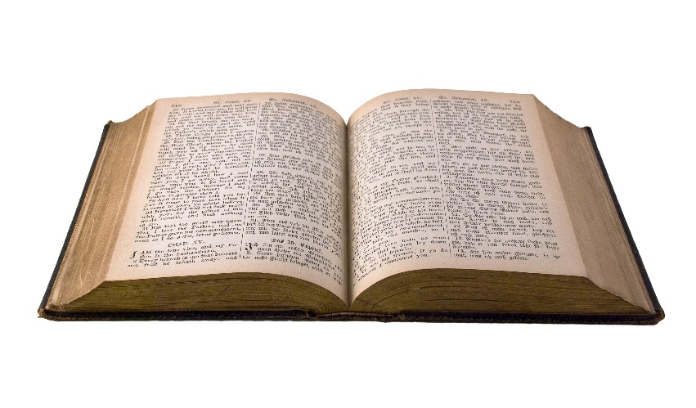
Ex: Vietnamkriget
Hur var det i Vietnamkriget, amerikan? Hur var det, vietnames? Tredje opartisk källa?
*Om 2 källor med olika tendens är eniga är det ganska säkert sant!

